体育与健康实践课教案
学习阶段：水平五 授课对象：高一三门球选项班 人数：27人 授课教师：许小彪
模块名称 |  | 三门球模块一 |  |  | 单元位置 |  |  |  |  | 传接球技术单元1-2课次
学习内容 |  | 1、学习单手低手传接球 2、复习单手肩上传接球 3、三门球传接球游戏 |  |  | 授课时间 |  |  |  |  | 2019年10月10日
学 习  目 标 |  | 1、学生了解三门球传接球技术的动作要领及在比赛中的重要性  2、80%的学生掌握两种三门球传接球技术，并能在游戏中进行灵活的运用。提高学生手臂肌肉力量，发展速度、耐力及灵敏素质  3、学生能够积极参与游戏，培养良好团队合作意识
学习重点 |  | 三门球传接球手型固定 |  |  |  | 教学准备 |  |  | 三门球若干个，标志桶若干，标志服若干，栏架3个
学习难点 |  | 传接球的稳定性、准确性
程序与  时间 | 内容 |  | 教师教、导活动 | 学生学、练活动 |  |  |  |  |  |  | 组 织 形 式 | 运 动 负 荷
 |  |  |  |  |  |  |  |  |  |  |  | 时间 | 次数 |  | 强度
开  始  部  分  1＇ | 课  堂  常  规 |  | 1．接受体委报告  2．师生问好  3．宣布本节课学习内容、学习目标和练习要求  4．安排见习生 | 1．体育委员在指定地点集合队伍，检查人数、服装，向老师汇报  2．师生问好  3．认真听讲，树立信心  4．见习生随堂听课 |  |  |  |  |  |  | 组织：          ★  要求：集合做到快、静、齐，精神饱满 | 1
准  备  部  分  10＇ | - 游戏：听号抱团（学生一路纵队绕三门球场慢跑，教师报数，相应数字的几个学生抱成一团。落下的学生作两个个俯卧撑作为奖励）  2．熟悉球性练习  （1）双手左右拨球  （2）胯下“8”绕球  （3）腿下换手接球  （4）背后抛接球  （5）原地抛接球 |  | 游戏：慢跑+听号抱团  1．提出练习要求，带领学生进行慢跑热身  2．教师组织学生游戏  要求：反应灵敏，速度适中  熟悉球性练习  1、讲解练习方法，  2、组织学生练习 | 1.听从指挥，跟随老师慢跑热身  2.跑动中注意力集中，调动学生练习的积极性，使学生兴奋起来，全身心的投入到练习中来  3．认真观看示范动作  4.按要求认真练习 |  |  |  |  |  |  | 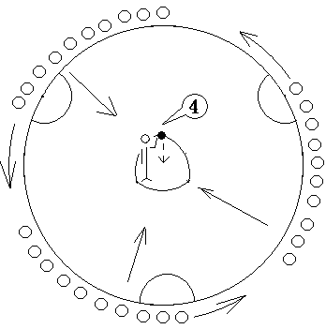  要求：1、认真听讲，了解游戏方法  2、在游戏时注意力集中同时注意安全 | 4＇ | 6  次 |  | 中
程序与时间 | 内容 |  | 教师教、导活动 | 学生学、练活动 |  |  |  |  |  |  | 组织形式 | 运 动 负 荷
 |  |  |  |  |  |  |  |  |  |  |  | 时间 |  | 次数 | 强度
基  本  部  分  32＇ | - 学习单手低手传接球  2复习单手肩上传球  3.分组练习  （两人一组一球）  4．巩固练习  （传接球游戏）  5.分三组进行教学比赛 |  | 1.教师简单介绍三门球两种传球和接球方法  2、教师讲解示范传接球。（单手肩上传球，低手传接球）  3、两人一组模仿单手低手传接球动作（注意练习距离，低手传球相距4米）  4、两人一组复习单手肩上传接球  （注意练习距离，单手肩上传球相距8米）  5.教师巡回指导  6. 分三组组织学生进行传接球比赛游戏检验练习效果  7.讲解比赛要求组织学生比赛  要求：每队进攻时必须完成5次以上传接球方可打门 | 1.学生认真听两种传球方法和接球方法的动作要领并认真观看老师的示范动作  2.两人一组在小组长的带领下根据动作要领模仿动作，两人相互指导  3. 两人一组认真练习两种传接球动  4．分三组进行传接球游戏比赛，体验成功的喜悦  5．分三组进行三门球教学比赛（根据老师的要求，传接球五次以上方可打门并且尽量运用所学的两种传球方法）  6. 学生能积极参与游戏，有良好团队合作意识 |  |  |  |  |  |  | 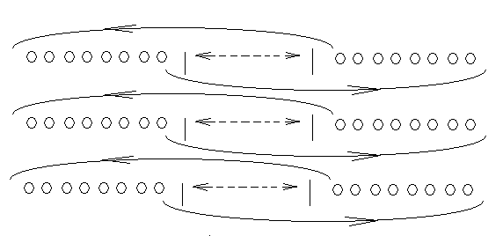（游戏1）  要求：单手低手传球，传球平而快  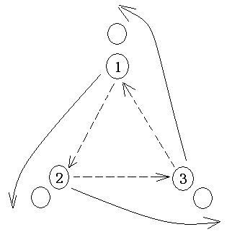（游戏2）  要求：单手肩上传球，传球注意力量，接球要稳        （游戏3）  要求：运用两种传球方法  如图：  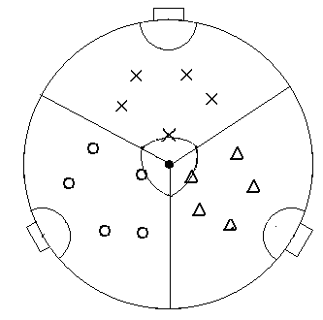  要求：每队进攻时传接球不少于5次方可打门，注意安全 | 6  2  2  2  4 |  | 3  x  5  次 | 中小  中大
结  束  部  分  4＇ | 放  松  小  结 |  | 1．带领学生拉伸放松  2．教师小结  3．师生再见，收还器材 | 1．随教师做放松拉伸  2．学生自我小结  3．师生再见，协助教师归还器材 |  |  |  |  |  |  | 组织：          要求：快、静、齐 | 1＇ |  | 1次 | 小
运  动  生  理  负  荷  预  测 | 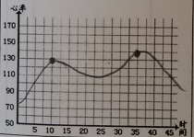  练习密度： 35士5 ％左右  负荷预计： 125士5次/分左右 |  |  |  |  |  | 课  后  反  思

